ЛАБОРАТОРНА РОБОТА № 1

Введення та виведення інформації в мові програмування С.
Правила запису арифметичних виразів.

Мета:ознайомитися з основними поняттями і структурою мови
програмування Сі, навчитися користуватися функціями вводу та виводу та
записувати арифметичні вирази мовою програмування.

Хід роботи:

Завдання 1. Написати програму, яка виводить на екран власне
прізвище та ім’я.
Лістинг програми:
#include "pch.h"
#include <iostream>
#include <windows.h>

int main()
{
SetConsoleCP(1251);
SetConsoleOutputCP(1251);
printf("Бабушко Андрій");
}
Результат виконання програми:
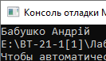
Рис. 1. Результат виконання програми

Завдання 2. Написати програму, яка виводить на екран японські вірші.
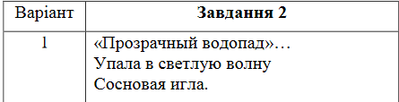

Лістинг програми:

#include "pch.h"
#include <iostream>
#include <windows.h>

int main()
{
SetConsoleCP(1251);
SetConsoleOutputCP(1251);
printf("<Прозрачный водопад... \nУпала в светлую волну\nСосновая игла.");
}

Результат виконання програми:
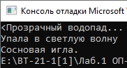
Рис. 2. Результат виконання програми

Завдання 3. Записати вираз у лінійному вигляді за правилами
алгоритмічної мови:
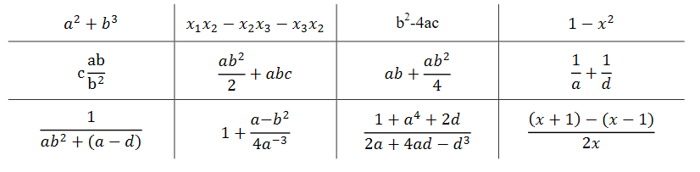
a*a+b*b*b | x1*x2-x2*x3-x3*x2 | b*b-4*a*c | 1-x*x
c*((a*b)/(b*b)) | ((a*b*b)/2)+(a*b*c) | (a*b)+((a*b*b)/4) | (1/a)+(1/d)
(1)/(a*b*b+(a-d)) | 1+((a-b*b)/(4*1/a*a*a) | (1+a*a*a*a+2*d)/(2*a+4*a*d-d*d*d) | ((x+1)-(x-1))/(2*x)

Завдання 4. Напишіть програму для підрахунку виразу за формулою.
Всі змінні приймають дійсне значення.
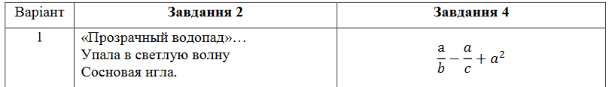
Лістинг програми:
#include <iostream>
#include <windows.h>

int main()
{
SetConsoleCP(1251);
SetConsoleOutputCP(1251);
double a = 1, b = 2, c = 3, result;
printf("Введіть значення а:");
scanf_s("%lf", &a);
printf("Введіть значення b:");
scanf_s("%lf", &b);
printf("Введіть значення с:");
scanf_s("%lf", &c);

result = (a / b) - (a / c) + (a * a);

printf("Змінна a=%f\nЗмінна b=%f\nЗмінна c=%f\nРезультат = %f(result)\n", a, b, c, result);
return(0);
}
Результат виконання програми:
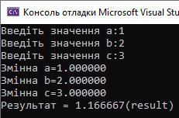
Рис. 3. Результат виконання програми
Перевірка:
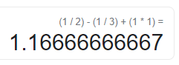

Висновки: в ході виконання лабораторної роботи було ознайомлено з середовищем MS Visual Studio. Досліджено та отримано практичні навики щодо створення найпростішої програми.
…
ZZ – Кількість аркушів у звіті
XX – номер варіанту студента (за списком групи)
YYY – Шифр спеціальності
(121 – Інженерія програмного забезпечення
122 – Комп’ютерні науки
123 – Комп’ютерна інженерія
125 - Кібербезпека)

